Guía administración de la web EEST Nº2

# Gestión Imágenes

El proceso de agregar o quitar imágenes es el siguiente:

Se dirige hacia el archivo src/static/Galerías/imágenes.js

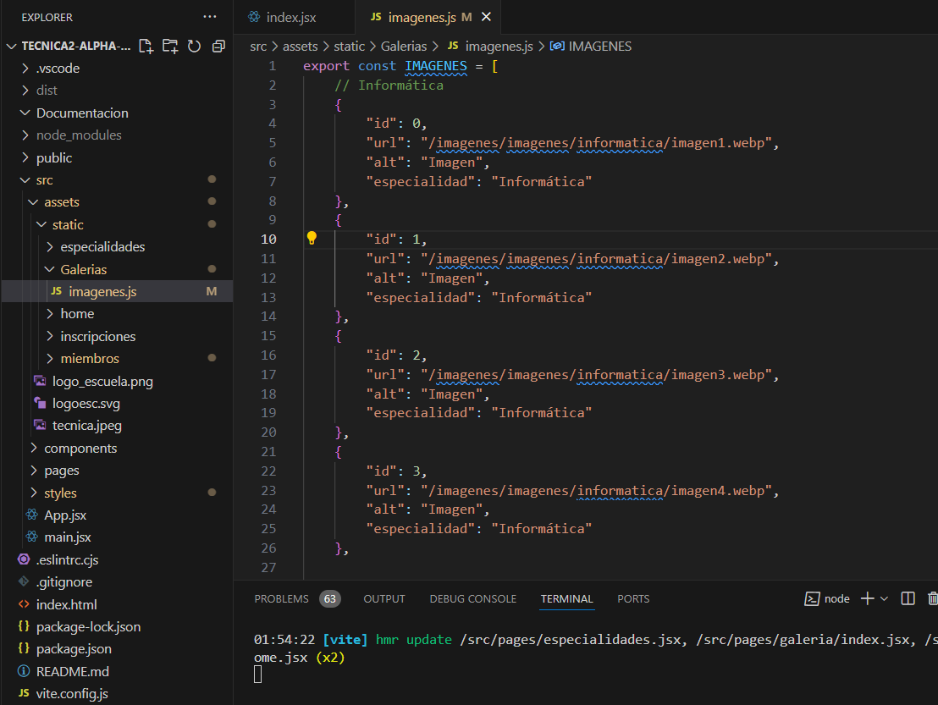

En el podemos ver un arreglo que tiene dentro diferentes objetos, cada uno de esos objetos es una imagen y dentro de ellos tienen los datos necesarios para que se muestren.

Debe recordar que la ID es única, por otra parte, se recomienda almacenar las imágenes en la carpeta /public con el resto. Es recomendable asignar todas las propiedades a las imágenes para asegurar su correcto funcionamiento.

Si usted desea agregar la imagen a una sección específica de la galería, debe escribir en la propiedad “especialidad” el nombre de la sección exactamente igual a como se muestra en el código del archivo src/pages/galería/index.jsx.

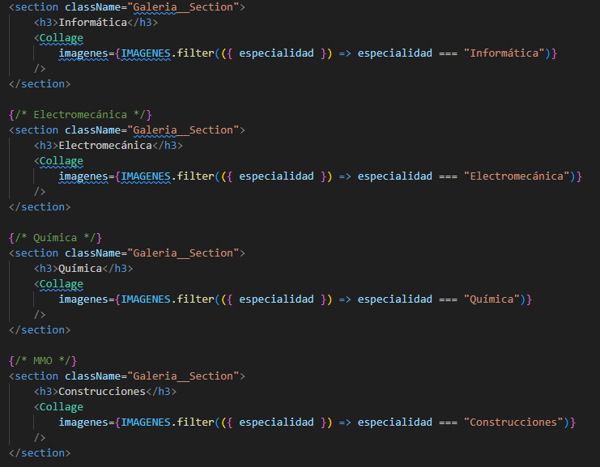

Volviendo al archivo imágenes.js, podrá ver comentarios que ordenan las imagenes por su especialidad, por un tema de organización, le recomendamos mantener ese orden.

# Gestión de datos de la sección Especialidades

Podrá modificar los datos mostrados en la sección Especialidades* desde los archivos de la carpeta src/assets/static/especialidades.

**\*No confundir la sección Especialidades con la propiedad especialidad mostrada anteriormente, estamos hablando de otra sección de la página.**

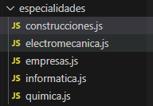

Naturalmente, los archivos que llevan nombre de especialidades modifican los datos de la especialidad que les da nombre, por otro lado tenemos el archivo empresas.js donde están los datos de todas las empresas donde alumnos de nuestra escuela hacen pasantías. Empezaremos analizando el archivo construcciones,js, que tiene la misma estructura que el resto de los archivos con nombre de especialidad.

export const MMO_DATA = {

    "videoURL": "https://www.youtube.com/embed/T1ZtE9weu-s",

    "titulo":"Construcciones",

    "acercaDeEspecialidad": [

       "La especialidad de Maestro Mayor de Obras dura 4 años. Nuestra escuela es la única que tiene esta especialidad en toda la ciudad. En esta especialidad hay mucho dibujo y maquetado, ya sea a mano o digitalmente con programas de diseño como AutoCAD. Es un área que sirve mucho para personas que busquen ser arquitectos o ingenieros civiles. La materia central de construcciones es Proyecto y además cuenta con materias como sistemas constructivos, planificación de obra, estructuras e instalaciones eléctricas y sanitarias.",

    ],

    "diseñoCurricularSRC": "https://drive.google.com/file/d/1KGKMWqNjreOedjlA8dXXkZmM6_2NV6-l/view",

    "practicasInfo": [

        {

            "id": 0

        },

        {

            "id": 9

        },

        {

            "id": 10

        },

        {

            "id": 5

        }

    ],

}

Vemos que el archivo está exportando un objeto con las siguientes propiedades:

* videoURL: Es el video que se muestra al entrar a la sección especialidades.



* título: es el nombre de la especialidad, recomendamos no modificar esta propiedad.
* acercaDeEspecialidad: es un párrafo desciptivo de la especialidad
* diseñoCurricularSRC: es la URL que lleva hacia el diseño curricular de la especialidad.

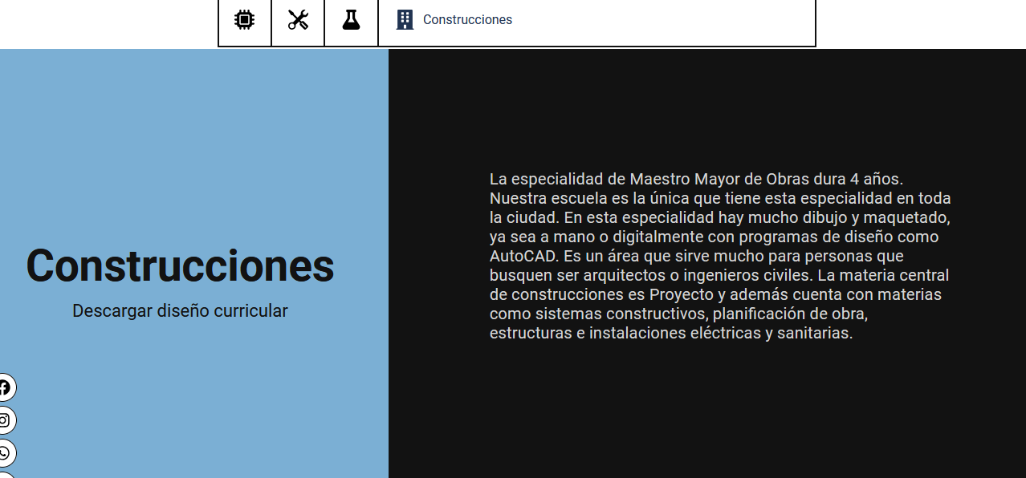

* practicasInfo: Este es un arreglo que contiene los ID de las empresas donde alumnos de la especialidad realizan pasantías. Para entender mejor esto procedo con la explicación del archivo empresas.js

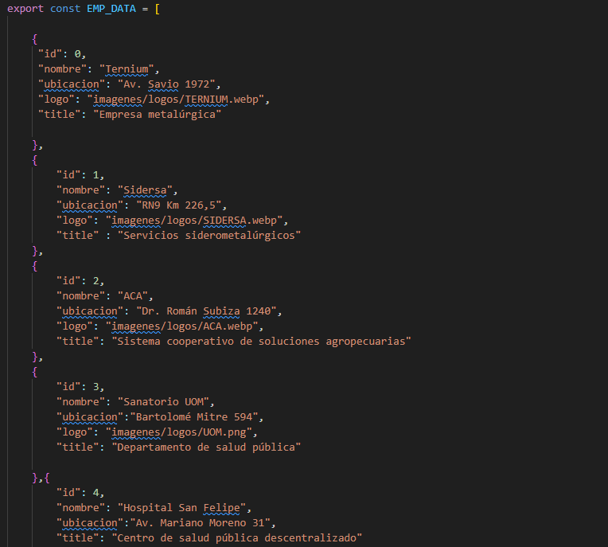

Podemos ver un arreglo con objetos dentro. Si quiere agregar una empresa, debe agregar un objeto con las mismas propiedades. Recuerde que la ID es única.

Supongamos que una empresa abre una pasantía para la especialidad de construcciones y quiere agregarla a la pagina, primero debe agregarla a el archivo empresas.js y luego “llamarla” en el archivo construcciones.js dentro de la propiedad “practicasInfo” con el ID que le asignó. Después de esto debería ver plasmado en la web su cambio. Si la empresa ya se encuentra en el archivo empresas.js, podría agregarla a construcciones.js directamente, salteándose el primer paso.



# Agregar o modificar archivos a la sección Inscribirse

Diríjase src/assets/static/inscripciones/insc.js. Verá lo siguiente:

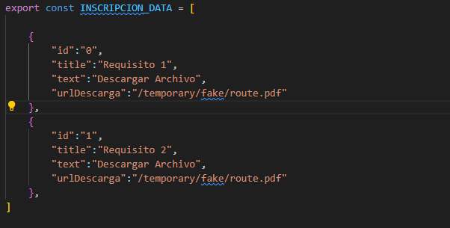

Vemos nuevamente un arreglo con objetos dentro. Simplemente debe agregar objetos con las mismas propiedades, o modificar los que ya existen en caso de necesitarlo. Recuerde que el ID es único.

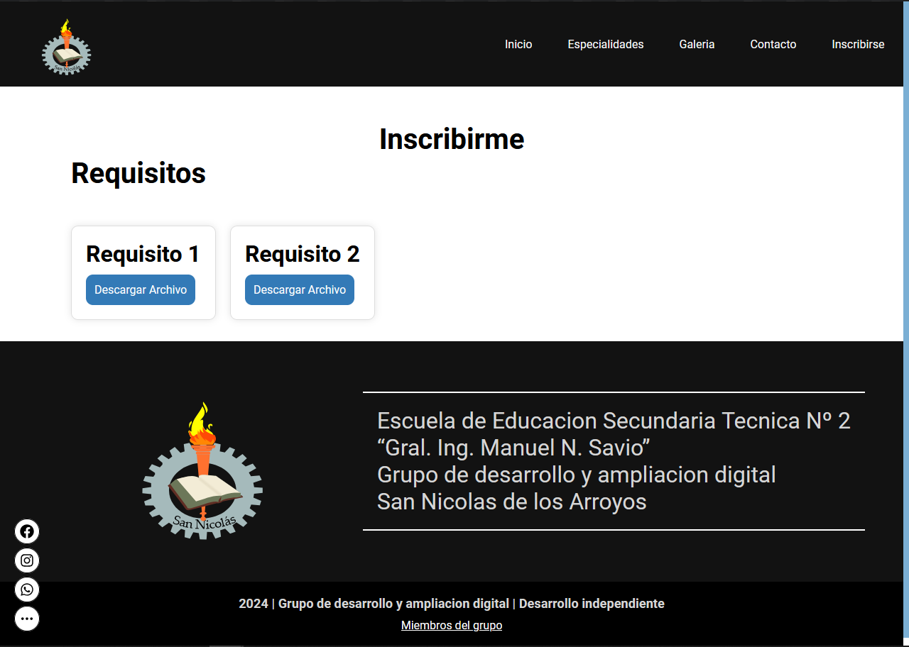

“title”

“text”

Puede seguir el mismo procedimiento en el archivo src\assets\static\home\home.js, aunque en este caso recomendamos no agregar objetos, solo modificar los existentes en caso de ser necesario.